**Лабораторная работа №1 учебного года 2023-2024 по курсу «Численные методы»**

Выполнил: Ханнанов Р.М.  
Группа: М8О-408Б-20  
Преподаватель: Пивоваров Д.Е.  
Вариант по списку группы: 27

# **Условие лабораторной работы**

Используя явную и неявную конечно-разностные схемы, а также схему Кранка - Николсона, решить начально-краевую задачу для дифференциального уравнения параболического типа. Осуществить реализацию трех вариантов аппроксимации граничных условий, содержащих производные: двухточечная аппроксимация с первым порядком, трехточечная аппроксимация со вторым порядком, двухточечная аппроксимация со вторым порядком. В различные моменты времени вычислить погрешность численного решения путем сравнения результатов с приведенным в задании аналитическим решением . Исследовать зависимость погрешности от сеточных параметров .

# **Вариант 7**

# 

**Метод решения**Чтобы выполнить данную лабораторную работу, я реализовал 4 метода: явный, неявный, аналитический, Кранка-Николсона. Построил графики зависимости U(x) и график зависимости ошибки от времени по получившимся данным.

**Описание программы и инструкция к запуску**Данная лабораторная работа была сделана в 2 файлах.  
В первом файле – **main_lab5.py –** содержится непосредственно реализация вышеупомянутых методов. В основе лежит класс ParabolicSolver, который поддерживает явную и неявную конечно-разностные схемы, а также схему Кранка – Николсона.  
Во втором файле – **lab_5.ipynb –** содержится отрисовка нужных графиков при помощи библиотек python: matplotlib и numpy.  
Сначала мы вводим значения N, K, T. Далее инициализируем ParabolicSolver и получаем значения для каждого метода, на их основе строим графики.

**Результаты работы**

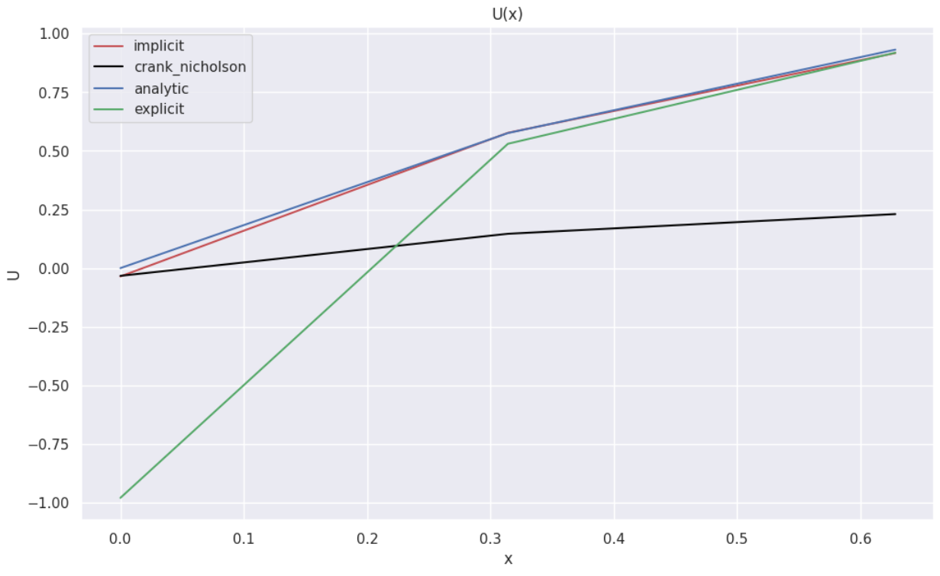

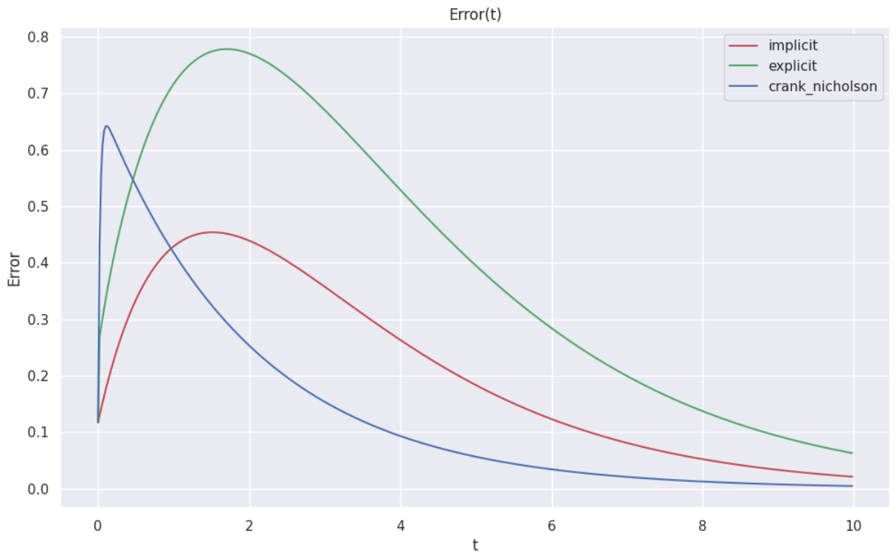

**Вывод по лабораторной работе**

В результате выполнения данной лабораторной работы я расширил свои знания в области численных методов для решения дифференциальных уравнений параболического типа. В процессе исследования были рассмотрены различные методы решения начально-краевой задачи для дифференциального уравнения параболического типа. Эти методы включают в себя схему Кранка-Николсона, неявные и явные конечно-разностные методы, а также использование аналитического решения.